CSE3002-Internet and web programming

Name: O G Ragavi

Reg No: 20BCE1988

Title: DA-1

Q1)CODE:

Portfolio.html

<html>

    <head>

        <title>Portfolio</title>

        <link href="q1.css" rel="stylesheet" type="text/css">

        <script src="https://kit.fontawesome.com/2538ba9e06.js" crossorigin="anonymous"></script>

    </head>

    <body>

        <section id="navbar">

            <nav>

                <ul>

                    <li><a href="#top">Home</a></li>

                    <li><a href="#about">About</a></li>

                    <li><a href="#interests">Skill set</a></li>

                    <li><a href="#mission">Projects</a></li>

                </ul>

            </nav>

        </section>

        <section id="banner">

            <div class="container-fluid">

                <img src="images/background.png">

                <div class="t1"><h1>Hey There, <span style="color:#ff004f"> I am Ragavi Ohmganesan</span> </h1></div>

                <div class="row">

                    <div class="col-md-6">

                        <div class="textbox">I am an undergraduate pursuing B Tech Computer Science and Engineering at Vellore Institute of Technology, Chennai. I am always passionate about coding and logical thinking right from schooling. I have a tenacious grip in basic programming languages ;into front-end development for the past one year and learning MERN stack.

                    </div>

                    </div>

                    <div class="col-md-6 i1">

                        <i class="fa-solid fa-graduation-cap"></i><p>Vellore Institute of Technology,Chennai.</p><br>

                        <i class="fa-solid fa-school"></i><p>Pon Vidyashram School,Chennai.</p>

                        <a href="https://www.linkedin.com/in/ragavi-ohmganesan/"><i class="fa-brands fa-linkedin"></i></a><a href="https://github.com/Ragavi-Ohm"><i class="fa-brands fa-github"></i></a><a href="https://www.hackerrank.com/ragavi_2020a"><i class="fa-brands fa-hackerrank"></i></a>

                    </div>

                </div>

            </div>

        </section>

        <section id="about">

            <h1 class="sub">About Me</h1>

            <div class="container-fluid">

                <div class="row about-cont">

                    <div class="col-md-10">

                        <p class="line">I was born and brought up in Chennai.Since, I was more passionate about coding ,I opted for Computer Science branch at Vellore Institute of Technology,Chennai.As am really interested in organic farming ,I also wish to be a successful entrepreneur in the field of organic farming.

                            Technology always fascinates me. I am always keen to learn about different fields,(be it either technical/non-technical) and want to bolster my knowledge on Artificial Intelligence and machine learning and Natural language processing concepts .

                            I admire to bring a change in many lives with my technical expertise.

                           </p>

                    </div>

                </div>

            </div>

            <div class="container-fluid details">

                <div class="row">

                    <p>Name:  Ragavi Ohmganesan</p><br>

                    <p>Registration no: 20BCE1988</p><br>

                    <p>Mother's Name: Chithra Ohmganesan</p><br>

                    <p>Father's Name: K E Ohmganesan</p><br>

                    <p>Address : A-103 ,Tulive Dakshin,Porur ,Chennai-56.</p><br>

                    <p>Current CGPA : 8.74</p><br>

                    <p>Hobbies : Cooking, Garderning</p><br>

                    <p>Foreign languages known: German</p>

                </div>

            </div>

            <h1 class="sub"></h1>

        </section>

        <!--interests section starts here-->

    <section id="interests">

        <div class="container-fluid">

          <h1 class="sub" style="color:white">Skill Set</h1>

          <div class="interest-list">

            <div>

              <i class="fa-solid fa-code"></i>

              <h2>Programming</h2>

              <ul>

                <li>Python</li>

                <li>C</li>

                <li>C++</li>

                <li>Java Core</li>

              </ul>

            </div>

            <div>

              <i class="fa-brands fa-figma text-center"></i>

              <h2>Web Development</h2>

              <ul>

                <li>HTML</li>

                <li>CSS</li>

                <li>Bootstrap</li>

                <li>JavaScript</li>

                <li>React</li>

              </ul>

            </div>

            <div>

              <i class="fa-solid fa-chart-line"></i>

              <h2>Entrepreneurship</h2>

              <p>From my childhood , I have a great interest in organic farming . I wish to be successful entrepreneur in the field of organic farming.Also, I want people to feel the richness of fruits and vegetables without any toxic chemicals</p>

            </div>

          </div>

        </div>

      </section>

      <!--projects section-->

      <section id="mission">

        <div class="container-fluid">

          <div class="row">

          <div class="col-md-3 text-box">

            <h1>Resort Booking Website</h1>

            <p>A complete website for booking rooms in a resort , customize rooms according to the customer's preference and pay the bill finally.</p>

          </div>

          <div class="col-md-3 text-box">

            <h1>College Website</h1>

            <p>A complete website for a college which includes Navbar, contact forms ,animations etc was developed using HTML ,CSS ,Bootstrap and Javascript.Do check my github link to see the project</p>

          </div>

          <div class="col-md-3 text-box">

            <h1>Portfolio</h1>

            <p>Portfolio with profile cards using glass morphism technique</p>

          </div>

        </div>

        </div>

      </section>

    </body>

</html>

Q1.css:

*{

    margin:0;

    padding:0;

    font-family:sans-serif,'Poppins';

}

#navbar

{

    height:auto;

    width:100%;

    background-color:black;

    display:flex;

    flex-wrap:wrap;

}

.nav

{

    align-items: center;

}

nav ul

{

    margin-left:700px;

}

nav ul li

{

    display:inline-block;

    align-items: right;

    padding:20px;

}

nav ul li a

{

    color:white;

    font-size:20px;

    padding:20px;

    margin-top:20px;

    margin-bottom:20px;

    text-decoration: none;

}

#banner

{

    width:100%;

    height:100vh;

}

#banner img

{

    height:700px;

    width:100%;

}

.t1

{

    position: absolute;

    top: 250px;

    left:200px;

    color:azure;

    font-size:40px;

    transition:0.5s;

}

.t1:hover

{

    transform:translateY(-10px);

}

.textbox

{

    position:absolute;

    top: 450px;

    left:200px;

    width:500px;

    font-size:20px;

    color:white;

}

.i1

{

    left:800px;

    top:400px;

    position:absolute;

    font-size:20px;

    color:white;

    padding:20px;

}

.fa-solid

{

    font-size:30px;

    color:white;

}

.fa-brands

{

    padding-right:30px;

    padding-top:40px;

    padding-bottom:20px;

    font-size:34px;

    color:white;

}

/* about me section starts here*/

.sub

{

   padding:30px;

   text-align: center;

   font-size:30px;

   border-bottom:7px solid #ff004f;

}

#about

{

    height:auto;

    width:100%;

}

.line

    {

        border-right:5px solid #00fa9a;

        border-left: 20px;

       padding-left:100px;

        margin-left:40px;

        /*margin-top:30px;

        margin-bottom:30px;

        margin-left:20px;

        margin-right:20px;*/

    }

.about-cont

{

    padding:60px;

    text-align:justify;

    width:1300px;

    text-align:center;

    letter-spacing:1px;

    font-size:17px;

}

.details

{

    padding-left:200px;

    font-size:17px;

    font-weight:bolder;

}

/*skills section starts here*/

#skills

{

    width:100%;

    height:100vh;

}

/*interests section starts here*/

/*interests section starts here*/

#interests

{

    padding-bottom:80px;

    height:auto;

    background:black;

    /*padding:30px 0;*/

    color:white;

}

.interest-list

{

    display:grid;

    grid-template-columns:repeat(auto-fit,minmax(250px,1fr));

    grid-gap:40px;

    padding-top:80px;

}

.interest-list div

{

    background: #262626;

    padding:70px;

    font-size:15px;

    font-weight:300;

    border-radius:10px;

    transition:background 0.5s,transform 0.5s;

}

.interest-list div i

{

    font-size:40px;

    margin-bottom:30px;

}

.interest-list div h2

{

    font-size:30px;

    font-weight:500;

    margin-bottom:15px;

}

.interest-list div a{

    text-decoration:none;

    color:white;

    font-size:12px;

    margin-top:20px;

    display: inline-block;

}

.interest-list div:hover

{

    background:linear-gradient(rgba(0,0,0,0.6),#ff004f);

    transform:translateY(-10px);

    opacity:0.8;

}

/*about-mission*/

#mission

{

    background-image:linear-gradient(rgba(0,0,0,0.5),hsl(174, 69%, 53%)),url(images/vit6.jpg);

    background-size:cover;

    background-position:center;

    height:auto;

    padding:30px;

}

.text-box

{

    border:2px solid white;

    padding-top: 100px;

    padding-left:10px;

    padding-right:10px;

    margin-top:100px;

    margin-bottom:100px;

    color:white;

    text-align:justify;

    margin-right:auto;/*20*/

    margin-left:auto;/*60*/

    margin:center;

    padding:auto;

    background:transparent;

    transition:0.5s;

}

.text-box:hover

{

   transform:translateY(-10px);

}

OUTPUT:

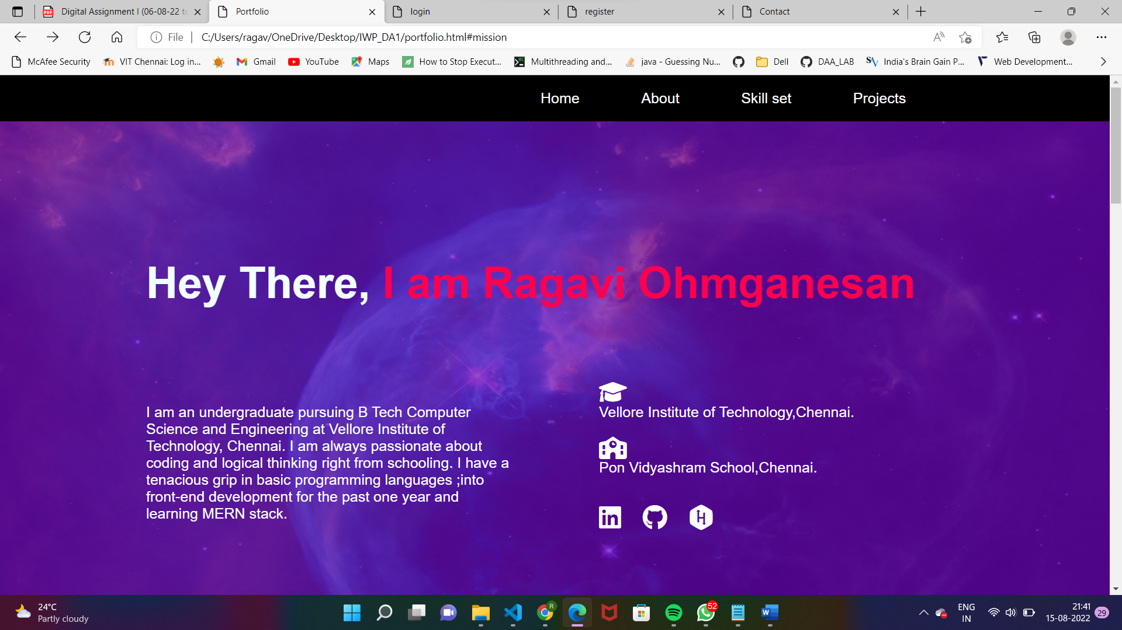

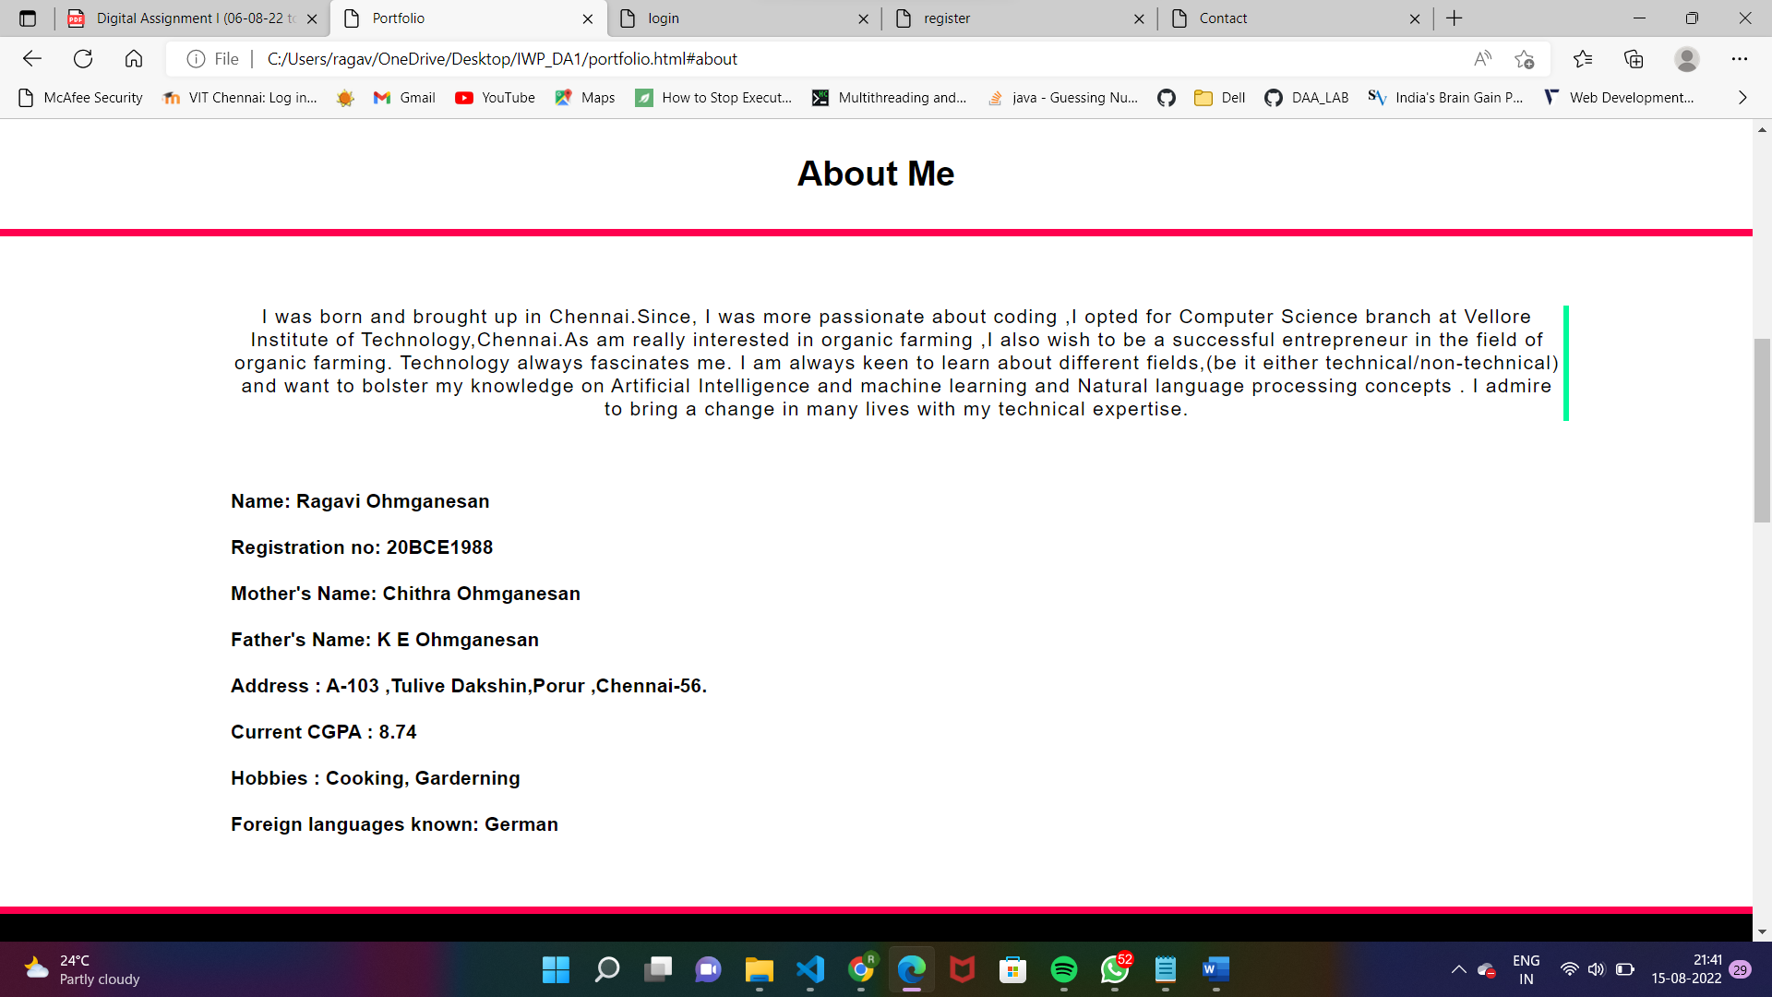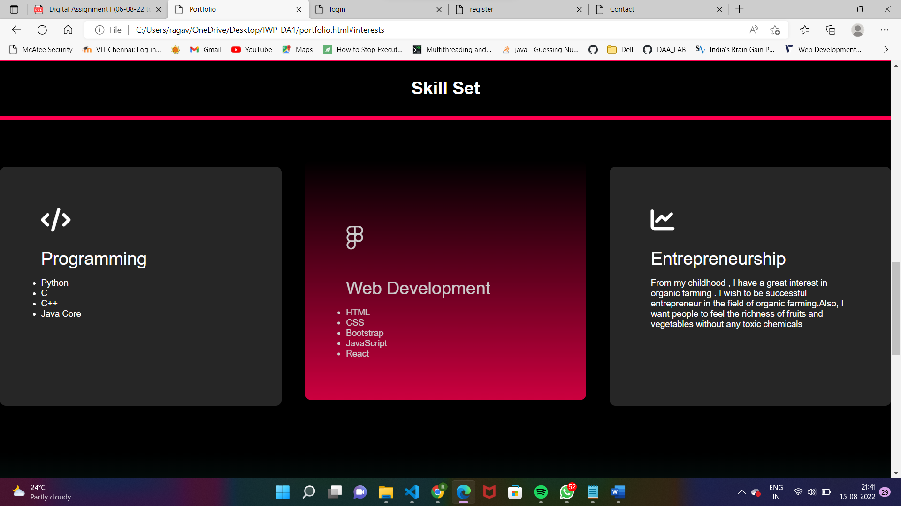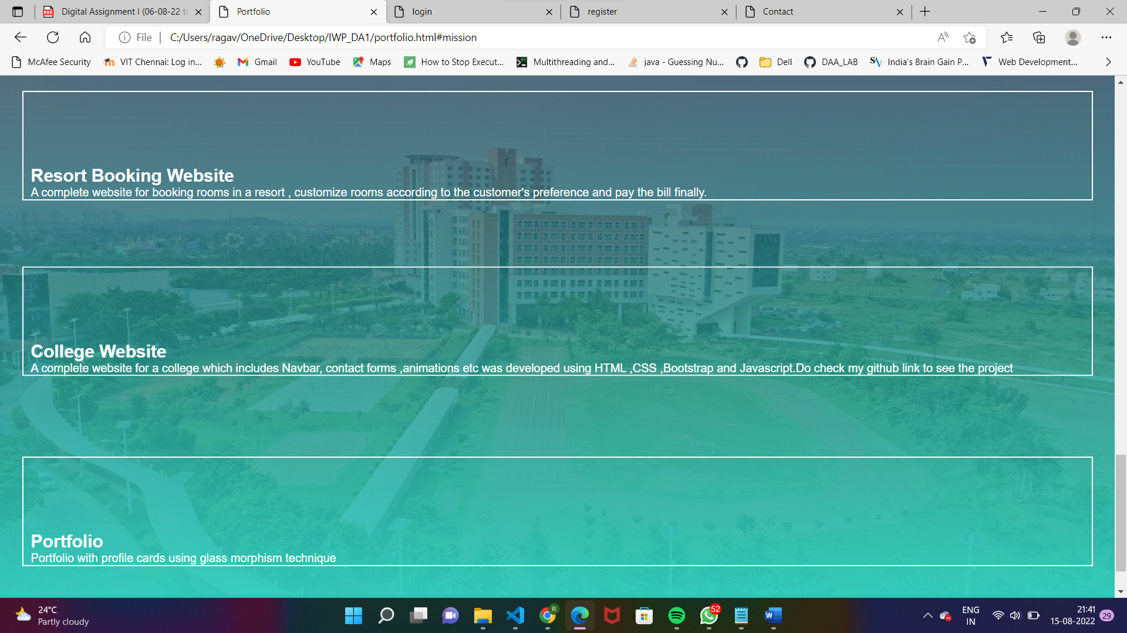

Q2)CODE:

<html>

    <head>

        <title>Google Search</title>

    </head>

    <style>

        *{

            padding:0;

            margin:0;

        }

        .navbar

        {

            height:auto;

            width:100%;

            background-color:black;

        }

        nav ul li

        {

            display:inline-block;

            padding-top:20px;

            padding-bottom:20px;

            padding-right:20px;

        }

        nav ul li a

        {

            color:white;

            cursor: pointer;

        }

        .dropdown

        {

            position:relative;

            display:inline-block;

        }

        .drop-cont

        {

            display:none;

            position:absolute;

            z-index:1;

            background:darkgray;

        }

        .drop-cont a

        {

            color:black;

            text-decoration:none;

            display:block;

            margin-right:30px;

            padding:10px 12px;

        }

        .drop-cont a:hover

        {

            background-color: #f1f1f1

        }

        .dropdown:hover .drop-cont {

           display: block;

        }

        #text

        {

            height:30px;

            width:400px;

        }

        .but

        {

            margin-right:20px;

        }

    </style>

    <body>

        <div class="navbar">

            <nav>

                <ul>

                    <li><a>Search</a></li>

                    <li><a>Images</a></li>

                    <li><a>Maps</a></li>

                    <li><a>Play</a></li>

                    <li><a>Youtube</a></li>

                    <li><a>News</a></li>

                    <li><a>Gmail</a></li>

                    <li><a>Drive</a></li>

                   <div class="dropdown">

                    <li><a>More</a></li>

                            <div class="drop-cont">

                                <a href="#">Calendar</a>

                                <a href="#">Books</a>

                                <a href="#">Photos</a>

                            </div>

                        </div>

                    </li>

                </ul>

            </nav>

        </div>

        <div>

           <center><img src="images/google.jpg" height="400px" width="600px"></center>

           <div class="row">

        <center>

            <input id="text" type="text">

               <!----<li><a>Advanced Searc</a></li>

                <li><a>Advanced Searc</a></li>-->

           <br><br><br>

            <button class="but">GoogleSearch</button><button class="but">I am feeling lucky</button>

        </center>

           </div>

        </div>

    </body>

</html>

OUTPUT:

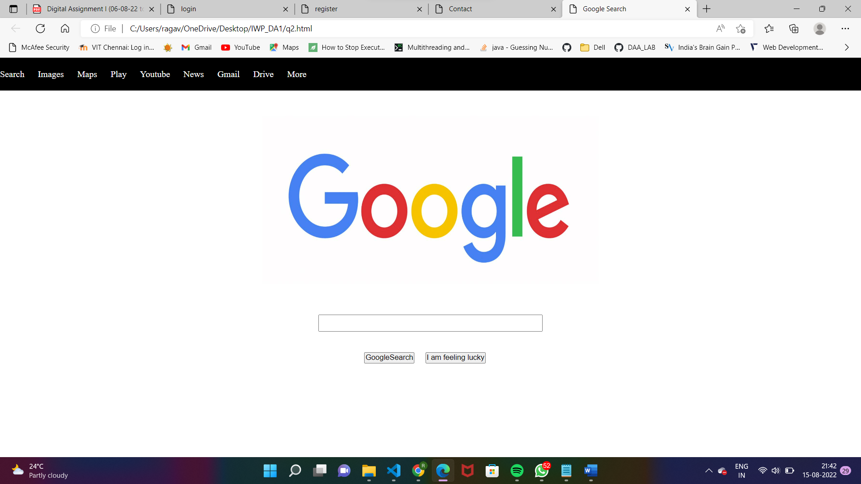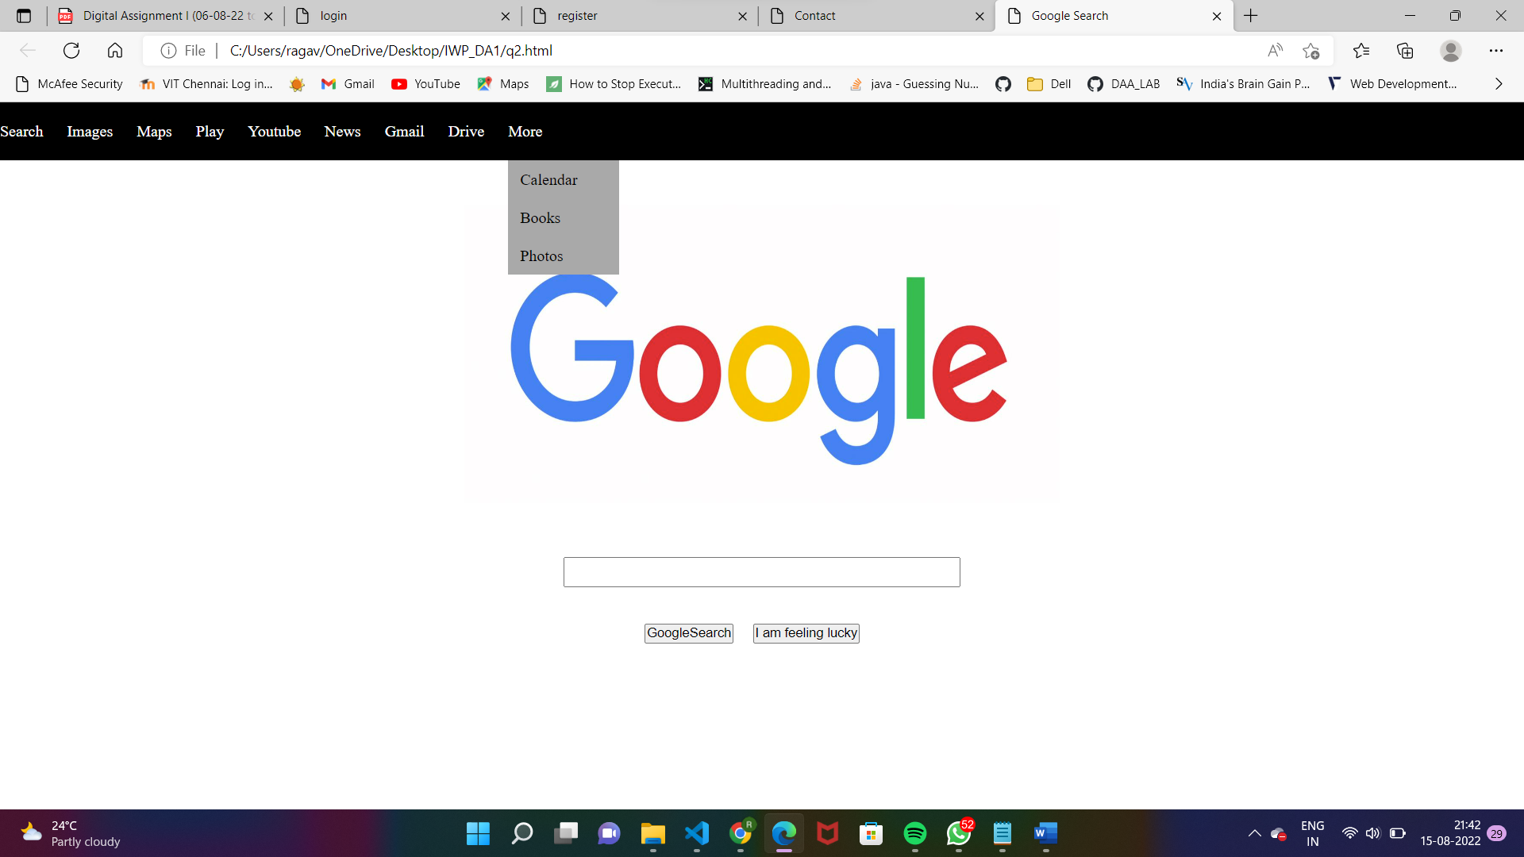

Q3)code:

<html>

    <head>

        <title>Geographic Information</title>

    </head>

    <body>

        <table  cellspacing="0px" bordercolor="brown" style="border:2px solid yellow; padding:10px">

            <tr style="background-color:brown;font-family:Trebuchet MS,

            Arial, Helvetica, sans-serif;" >

               <th style="float:left;border:1px solid brown">Region</a></th>

                <th style="color:white">Percentage</th>

            </tr>

            <tr class="new" style="background-color:darkgray;font-family:Trebuchet MS,

            Arial, Helvetica, sans-serif">

                <td style="border:1px solid brown">New England</a></td>

                <td style="border:1px solid brown">12%</td>

            </tr>

            <tr style="font-family:Trebuchet MS,

            Arial, Helvetica, sans-serif">

                <td style="border:1px solid brown">Mid-Atlantic</td>

                <td style="border:1px solid brown">19%</td>

            </tr>

            <tr style="background-color:darkgray;font-family:Trebuchet MS,

            Arial, Helvetica, sans-serif">

                <td style="border:1px solid brown">South and Puerto Rico</td>

                <td style="border:1px solid brown">15%</td>

            </tr>

            <tr style="font-family:Trebuchet MS,

            Arial, Helvetica, sans-serif">

                <td style="border:1px solid brown">Midwest and Plains States</td>

                <td style="border:1px solid brown">12%</td>

            </tr>

            <tr style="background-color:darkgray;font-family:Trebuchet MS,

            Arial, Helvetica, sans-serif">

                <td style="border:1px solid brown">Southwest and Mountain</td>

                <td style="border:1px solid brown">10%</td>

            </tr>

            <tr style="font-family:Trebuchet MS,

            Arial, Helvetica, sans-serif">

                <td style="border:1px solid brown">West ,Alaska and Mountain</td>

                <td style="border:1px solid brown">20%</td>

            </tr>

            <tr style="background-color:darkgray;font-family:Trebuchet MS,

            Arial, Helvetica, sans-serif">

                <td style="border:1px solid brown">Abroad</td>

                <td style="border:1px solid brown">13%</td>

            </tr>

        </table>

    </body>

</html>

Output:

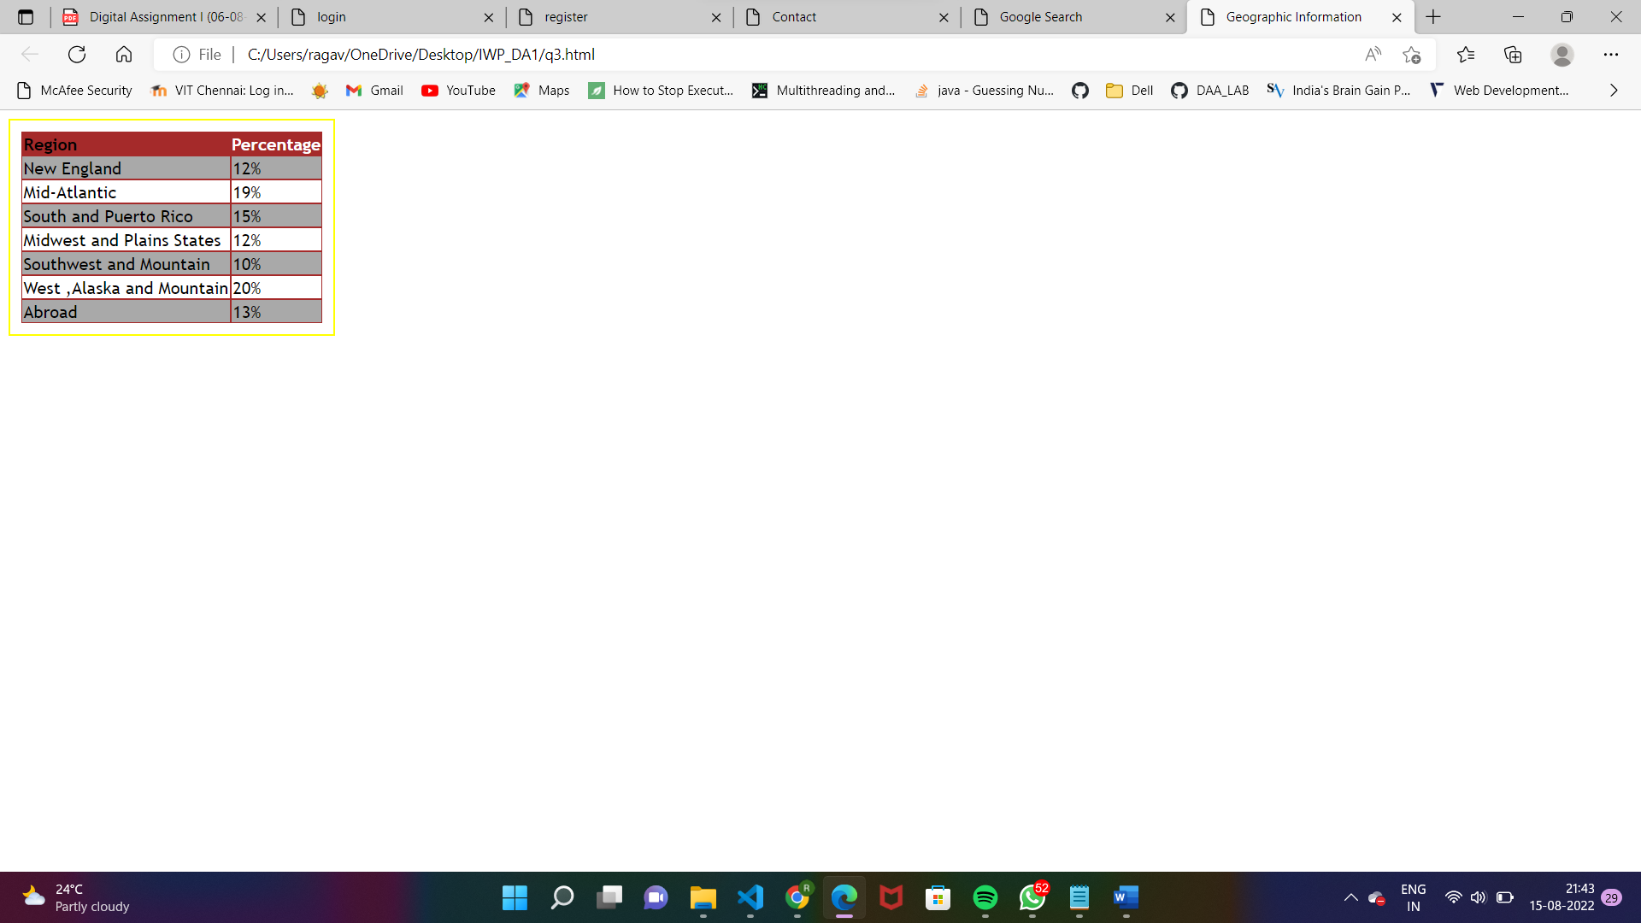

Q4)code:

<html>

    <head>

        <title>Navigation bar</title>

    </head>

    <style>

     #navbar

     {

        background-color:orange;

        width:100%;

        height:700px;

     }

     #navbar h1

     {

        margin-left:200px;

     }

    nav

   {

    align-items: center;

    margin-top:100px;

   }

nav ul li

{

    display:inline-block;

    align-items: center;

    padding:0px;

}

nav ul li a

{

    color:black;

    font-size:20px;

    padding:25px;

    margin-top:20px;

    margin-bottom:20px;

    background-color: white;

}

        .dropdown

        {

            position:relative;

            display:inline-block;

        }

        .drop-cont

        {

            display:none;

            position:absolute;

            z-index:1;

            background:darkgray;

            width:auto;

            margin-top:25px;

            width:200px;

            align-items: center;

        }

        .drop-cont a

        {

            color:white;

            text-decoration:none;

            display:block;

            padding:10px 12px;

        }

        .drop-cont a:hover

        {

            background-color: #f1f1f1

        }

        .dropdown:hover .drop-cont {

           display: block;

        }

        .new a:hover

        {

            background-color: black;

            color:blue;

        }

/*.dropdown

        {

            position:relative;

            display:inline-block;

        }

        .drop-cont

        {

            display:none;

            position:absolute;

            z-index:1;

            background:darkgray;

            margin-top:25px;

            width:150px;

        }

        .drop-cont a

        {

            color:white;

            text-decoration:none;

            display:block;

            padding:10px 12px;

        }

        .drop-cont a:hover

        {

            background-color: #f1f1f1

        }

        .dropdown li a:hover .drop-cont {

            background-color:black;

            color:blue;

            display:block;

        }*/

    </style>

    <body>

        <section id="navbar">

           <h1>This is RajKumar's page</h1>

           <nav>

             <ul>

                <li><a>Home</a></li>

                <li><a>About</a></li>

                <div class="dropdown">

                    <li class="new"><a>Portfolio</a></li>

                            <div class="drop-cont">

                                <a href="#">Web Design</a>

                                <a href="#">Web Development</a>

                                <a href="#">Illustrations</a>

                            </div>

                </div>

                <li><a>Blog</a></li>

                <div class="dropdown">

                <li class="new"><a>Contact</a></li>

                <div class="drop-cont">

                    <a href="#">Dr S Rajkumar <br>

                        M.E.,Ph.d.,</a>

                </div>

                </div>

             </ul>

           </nav>

        </section>

    </body>

</html>

Output:  
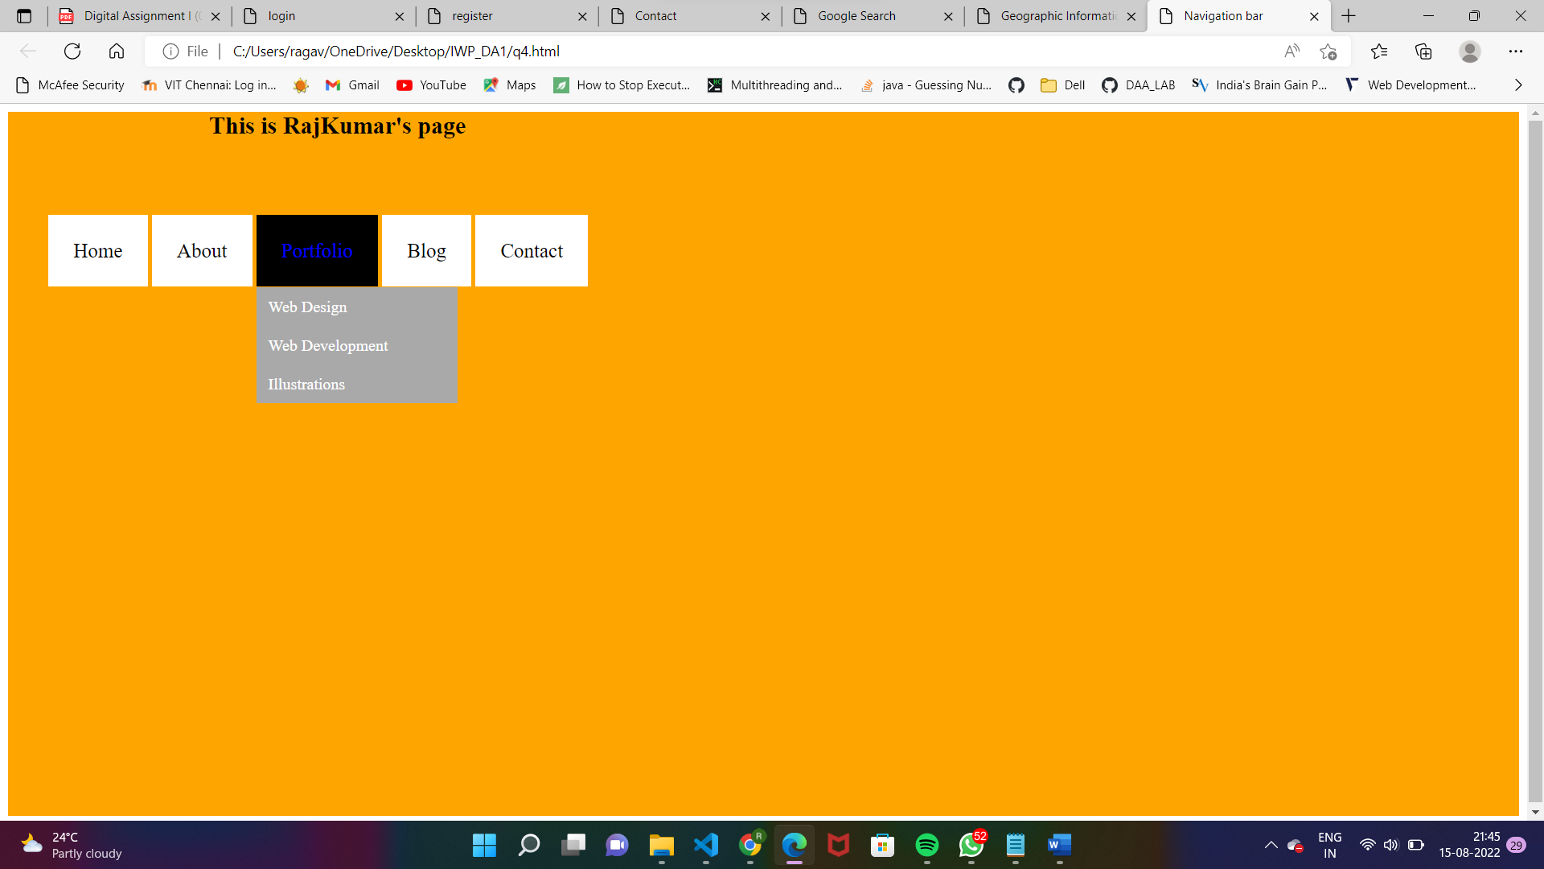

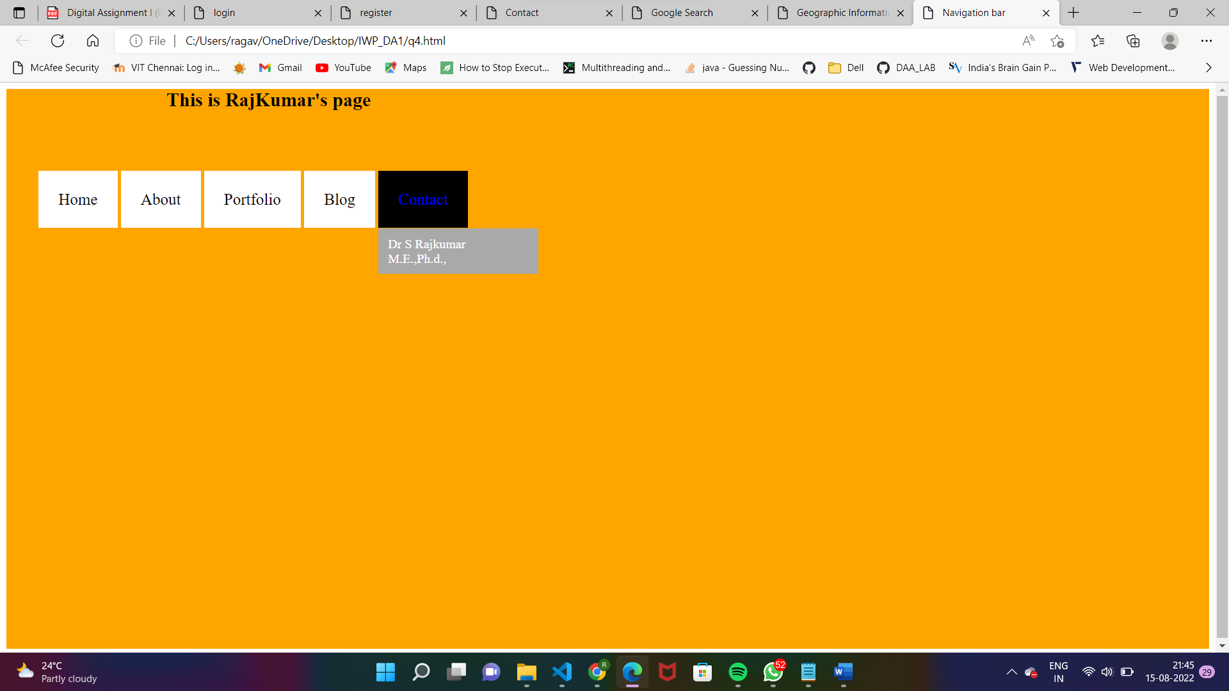

Q5 a)code:

<html>

    <title>Q5 a</title>

    <style>

         #contact

{

    padding-left:40px;

    padding-top:70px;

    padding-bottom:40px;

}

#contact .row

{

    padding-top:50px;

}

.sub-title

{

    font-family:'Segoe UI', Tahoma, Geneva, Verdana, sans-serif;

    font-size:43px;

    padding-left:20px;

}

.contact-left

{

    flex-basis:35%;

    padding-left:30px;

}

.contact-right

{

    padding-top:30px;

    flex-basis:60%;

    padding-right:20px;

}

.contact-left p

{

    margin-top:30px;

    padding-left:30px;

}

.contact-left p i

{

    color:#ff004f;

    margin-right:15px;

    font-size:25px;

}

.social-icons

{

    margin-top:30px;

    padding-right:20px;

    margin-bottom:30px;

}

.social-icons a

{

    text-decoration:none;

    font-size:30px;

    margin-right:15px;

    color: greenyellow;

    display:inline-block;

    transition:transform 0.5s;

    padding-left:30px;

}

.social-icons a:hover

{

    color:#ff004f;

    transform:translateY(-5px);

}

.btn.btn2

{

    display:inline-block;

    background:#ff004f;

    margin-left:20px;

}

.contact-right form

{

    width:100%;

}

form input,form textarea

{

    width:100%;

    border:0;

    outline:none;

    background:darkgrey;

    padding:15px;

    margin:15px 0;

    color:#fff;

    font-size:18px;

    border-radius:6px;

}

        body {

      margin: 0;

    }

    h1 {

      text-align: center;

    }

    .div1{

    top: 0;   left: 0;

    background-color: pink;

  }

  .div2 {

    top: 0;   left: 50%;

    background-color:red;

  }

  .div3 {

    top: 50%;   left: 0%;

  }

  .div4 {

    top: 50%;   left: 50%;

    background-color: greenyellow;

  }

  div {

    position: fixed; width: 50%; height: 50%

  }

    </style>

    <body>

        <div class="div1">

            <h1 align="center">Login form</h1>

        <br><br><br>

        <table align="center">

            <form action="">

         <tr>

        <td><label><font color="red">*</font>Username:   </label></td>

        <td><input type="text" size="20" name="Username:"></td>

        </tr>

         <tr>

            <td><label><font color="red">*</font>Password:   </label></td>

         <td><input type="password" size="20" name="Password:"></td>

        </tr>

        </form>

    </table>

    <br>

    <center><input type="submit" value="Login"> </center>

    <center><p>Not having account? <a href=b.html><font color="red">Register</font></a></p></center>

        </div>

        <div class="div2">

            <H1 align="center"><font color="white">Register</font></H1>

        <br><br><br>

        <table align="center">

            <form action="">

         <tr>

        <td><label><font color="red">*</font>First name:</label></td>

        <td><input type="text" size="20" name="First name:"></td>

        </tr>

         <tr>

            <td><label><font color="red">*</font>Last Name: </label></td>

         <td><input type="text" size="20" name="Last name:"></td>

        </tr>

        <tr>

          <td><label><font color="red">*</font>Email id: </label></td>

          <td><input type="text" size="20" name="Email:"></td>

          </tr>

           <tr>

              <td><label>Phone Number: </label></td>

           <td><input type="number" size="20" name="Phone number:"></td>

          </tr>

          <tr>

            <td><label>Gender: </label></td>

         <td><input type="radio" size="20" name="Male:">Male <input type="radio" size="20" name="Male:">Female</td>

        </tr>

        <tr>

          <td>

          <label><font color="red">*</font>Course:</label></td>

          <td><select name="Course" id="pro">

            <option value="none" selected disabled hidden>Choose</option>

             <option value="CSE">CSE</option>

             <option value="ECE">ECE</option>

             <option value="EEE">EEE</option>

         </select>

          </td>

         </tr>

        </form>

    </table>

    <br>

    <center><input type="submit" value="REGISTER"> </center>

        </div>

        <div class="div3">

            <div class="container-fluid">

                <div class="row">

                  <div class="contact-left">

                    <h1 class="sub-title">Contact Me</h1>

                    <p>For further queries and questions You can message me to my email or fill the form.</p>

                    <p><i class="fa-solid fa-user"></i>Ragavi O G</p>

                    <p><i class="fa-solid fa-location-dot"></i>Chennai,India</p>

                    <p><i class="fa-solid fa-envelope"></i>ragaviog2002@gmail.com</p>

                    <div class="social-icons">

                      <a href=""><i class="fa-brands fa-github"></i></a>

                      <a href=""><i class="fa-brands fa-linkedin-in"></i></a>

                    </div>

                    <a href="Ragavi-resume_new (1).pdf" download class="btn btn2">Download CV</a>

                  </div>

                  <div class="contact-right">

                    <form>

                      <input type="text" name="Name" placeholder="Your Name" required>

                      <input type="email" name="email" placeholder="Your Email" required>

                      <textarea name="Message" rows="6" placeholder="Your Message"></textarea>

                      <button type="submit" class="btn btn2">Submit</button>

                    </form>

                  </div>

                </div>

              </div>

        </div>

        <div class="div4">

            <h1 align="center"><font color="black">Feedback Form</font></h1>

        <br>

        <table >

            <form action="">

        <tr>

          <td><label>Your Email id: </label></td>

          <td><input type="text" size="20" name="Email:"></td>

          </tr>

          <tr>

            <td><label for "date">Date :</label></td>

            <td><input type="date" id="date" name="date"></td>

          </tr>

          <tr>

            <td>

            <label>Type of feedback</label></td>

            <td><select name="Profession" id="pro">

              <option value="none" selected disabled hidden>Choose</option>

               <option value="complaint">Complaint</option>

               <option value="Suggestion">Suggestion</option>

               <option value="Compliment">Compliment</option>

               <option value="other">Other</option>

           </select>

            </td>

           </tr>

           <tr>

            <td><label>Rating for register page: </label></td>

         <td><input type="radio" size="20" name="Poor">1<input type="radio" size="20" name="Medium">2<input type="radio" size="20" name="Good">3<input type="radio" size="20" name="Excellent">4</td>

         <tr>

            <td><label>Rating for feedback page: </label></td>

            <td><input type="radio" size="20" name="Poor">1<input type="radio" size="20" name="Medium">2<input type="radio" size="20" name="Good">3<input type="radio" size="20" name="Excellent">4</td>

         <tr>

            <td><label>Rating for login page: </label></td>

            <td><input type="radio" size="20" name="Poor">1<input type="radio" size="20" name="Medium">2<input type="radio" size="20" name="Good">3<input type="radio" size="20" name="Excellent">4</td>

        </form>

    </table>

    <label for="Comments">If anything to improve , please feel free to comment down:</label>

         <textarea name="Comments" cols="97" rows="5" id="Comments"></textarea>

    <br>

    <center><button><input type="submit"></button> </center>

        </div>

    </body>

</html>

Output:

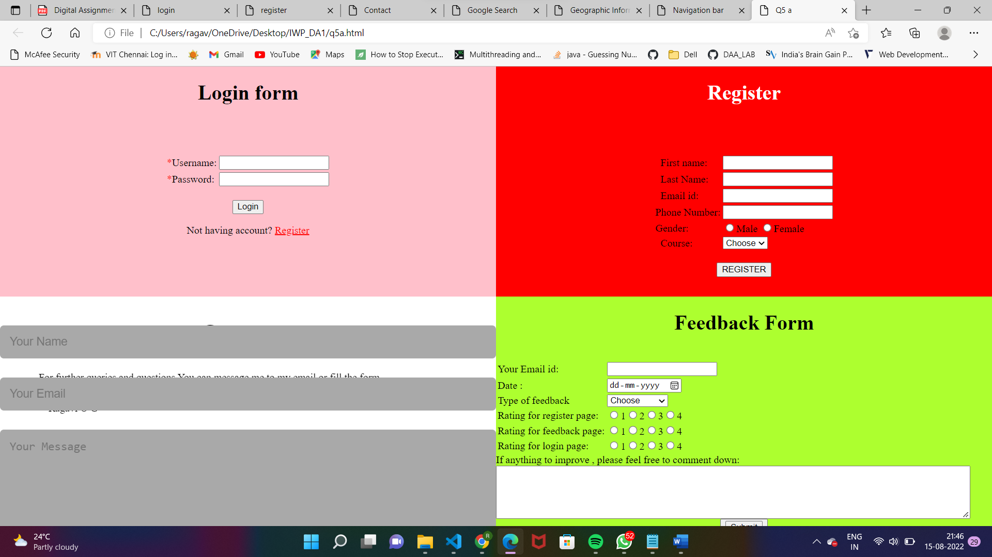

Q5b)code:

<html>

    <title>q5 b</title>

<frameset rows="50%,50%">

    <frameset cols="50%,50%">

      <frame name="login" src="login.html">

        <frame name="register" src="register.html" >

    </frameset>

    <frameset cols="50%,50%">

        <frame name="contact" src="contact.html">

        <frame name="feedback" src="feedback.html">

</frameset>

</html>

Login.html:

<html>

    <title>login</title>

    <body bgcolor="pink">

        <h1 align="center">Login form</h1>

        <br><br><br>

        <table align="center">

            <form action="">

         <tr>

        <td><label><font color="red">*</font>Username:   </label></td>

        <td><input type="text" size="20" name="Username:"></td>

        </tr>

         <tr>

            <td><label><font color="red">*</font>Password:   </label></td>

         <td><input type="password" size="20" name="Password:"></td>

        </tr>

        </form>

    </table>

    <br>

    <center><input type="submit" value="Login"> </center>

    <center><p>Not having account? <a href=b.html><font color="red">Register</font></a></p></center>

    </body>

</html>

Register.html:

<html>

    <title>register</title>

    <body bgcolor="green yellow">

        <H1 align="center"><font color="white">Register</font></H1>

        <br><br><br>

        <table align="center">

            <form action="">

         <tr>

        <td><label><font color="red">*</font>First name:</label></td>

        <td><input type="text" size="20" name="First name:"></td>

        </tr>

         <tr>

            <td><label><font color="red">*</font>Last Name: </label></td>

         <td><input type="text" size="20" name="Last name:"></td>

        </tr>

        <tr>

          <td><label><font color="red">*</font>Email id: </label></td>

          <td><input type="text" size="20" name="Email:"></td>

          </tr>

           <tr>

              <td><label>Phone Number: </label></td>

           <td><input type="number" size="20" name="Phone number:"></td>

          </tr>

          <tr>

            <td><label>Gender: </label></td>

         <td><input type="radio" size="20" name="Male:">Male <input type="radio" size="20" name="Male:">Female</td>

        </tr>

        <tr>

          <td>

          <label><font color="red">*</font>Course:</label></td>

          <td><select name="Course" id="pro">

            <option value="none" selected disabled hidden>Choose</option>

             <option value="CSE">CSE</option>

             <option value="ECE">ECE</option>

             <option value="EEE">EEE</option>

         </select>

          </td>

         </tr>

        </form>

    </table>

    <br>

    <center><input type="submit" value="REGISTER"> </center>

    </body>

</html>

Contact.html:

<html>

    <title>Contact</title>

    <script src="https://kit.fontawesome.com/2538ba9e06.js" crossorigin="anonymous"></script>

    <style>

        #contact

{

    padding-left:40px;

    padding-top:70px;

    padding-bottom:40px;

}

#contact .row

{

    padding-top:50px;

}

.sub-title

{

    font-family:'Segoe UI', Tahoma, Geneva, Verdana, sans-serif;

    font-size:43px;

    padding-left:20px;

}

.contact-left

{

    flex-basis:35%;

    padding-left:30px;

}

.contact-right

{

    padding-top:30px;

    flex-basis:60%;

    padding-right:20px;

}

.contact-left p

{

    margin-top:30px;

    padding-left:30px;

}

.contact-left p i

{

    color:#ff004f;

    margin-right:15px;

    font-size:25px;

}

.social-icons

{

    margin-top:30px;

    padding-right:20px;

    margin-bottom:30px;

}

.social-icons a

{

    text-decoration:none;

    font-size:30px;

    margin-right:15px;

    color: greenyellow;

    display:inline-block;

    transition:transform 0.5s;

    padding-left:30px;

}

.social-icons a:hover

{

    color:#ff004f;

    transform:translateY(-5px);

}

.btn.btn2

{

    display:inline-block;

    background:#ff004f;

    margin-left:20px;

}

.contact-right form

{

    width:100%;

}

form input,form textarea

{

    width:100%;

    border:0;

    outline:none;

    background:darkgrey;

    padding:15px;

    margin:15px 0;

    color:#fff;

    font-size:18px;

    border-radius:6px;

}

    </style>

    <body>

        <section id="contact">

            <div class="container-fluid">

              <div class="row">

                <div class="contact-left">

                  <h1 class="sub-title">Contact Me</h1>

                  <p>For further queries and questions You can message me to my email or fill the form.</p>

                  <p><i class="fa-solid fa-user"></i>Ragavi O G</p>

                  <p><i class="fa-solid fa-location-dot"></i>Chennai,India</p>

                  <p><i class="fa-solid fa-envelope"></i>ragaviog2002@gmail.com</p>

                  <div class="social-icons">

                    <a href=""><i class="fa-brands fa-github"></i></a>

                    <a href=""><i class="fa-brands fa-linkedin-in"></i></a>

                  </div>

                  <a href="Ragavi-resume_new (1).pdf" download class="btn btn2">Download CV</a>

                </div>

                <div class="contact-right">

                  <form>

                    <input type="text" name="Name" placeholder="Your Name" required>

                    <input type="email" name="email" placeholder="Your Email" required>

                    <textarea name="Message" rows="6" placeholder="Your Message"></textarea>

                    <button type="submit" class="btn btn2">Submit</button>

                  </form>

                </div>

              </div>

            </div>

          </section>

    </body>

</html>

Feedback.html:

<html>

    <title>feedback</title>

    <body bgcolor="greenyellow">

        <h1 align="center"><font color="black">Feedback Form</font></h1>

        <br>

        <table >

            <form action="">

        <tr>

          <td><label>Your Email id: </label></td>

          <td><input type="text" size="20" name="Email:"></td>

          </tr>

          <tr>

            <td><label for "date">Date :</label></td>

            <td><input type="date" id="date" name="date"></td>

          </tr>

          <tr>

            <td>

            <label>Type of feedback</label></td>

            <td><select name="Profession" id="pro">

              <option value="none" selected disabled hidden>Choose</option>

               <option value="complaint">Complaint</option>

               <option value="Suggestion">Suggestion</option>

               <option value="Compliment">Compliment</option>

               <option value="other">Other</option>

           </select>

            </td>

           </tr>

           <tr>

            <td><label>Rating for register page: </label></td>

         <td><input type="radio" size="20" name="Poor">1<input type="radio" size="20" name="Medium">2<input type="radio" size="20" name="Good">3<input type="radio" size="20" name="Excellent">4</td>

         <tr>

            <td><label>Rating for feedback page: </label></td>

            <td><input type="radio" size="20" name="Poor">1<input type="radio" size="20" name="Medium">2<input type="radio" size="20" name="Good">3<input type="radio" size="20" name="Excellent">4</td>

         <tr>

            <td><label>Rating for login page: </label></td>

            <td><input type="radio" size="20" name="Poor">1<input type="radio" size="20" name="Medium">2<input type="radio" size="20" name="Good">3<input type="radio" size="20" name="Excellent">4</td>

        </form>

    </table>

    <label for="Comments">If anything to improve , please feel free to comment down:</label>

         <textarea name="Comments" cols="97" rows="5" id="Comments"></textarea>

    <br>

    <center><button><input type="submit"></button> </center>

    </body>

</html>

Output:

